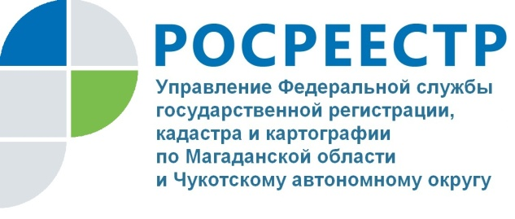

Росреестр уведомит собственника о погашении ипотеки

Управление Росреестра по Магаданской области и Чукотскому АО напоминает, что запись об ипотеке вносится в Единый государственный реестр недвижимости (ЕГРН) вместе с записью о регистрации права собственности.
После снятия записи в установленном порядке, жилье становится свободным от обременения (залога).
Если закладная выдана не была, то запись об ипотеке может быть погашена по заявлению банка (залогодержателя), либо совместного заявления собственника (залогодателя) и банка. Также запись об ипотеке может быть погашена по решению суда о прекращении ипотеки.
Если закладная выдана, то заявление о погашении записи об ипотеке может подать собственник на основании закладной (с отметкой о погашении кредитных средств), или банк. Кроме того, это может быть совместное заявление банка и собственника. Документы и заявление на погашение записи об ипотеке представляются в МФЦ. Запись погашается Росреестром в течение трех дней с момента поступления документов.
Росреестр уполномочен уведомить залогодателя и залогодержателя о погашении регистрационной записи об ипотеке. Информирование будет осуществляться с помощью электронной почты заявителя, личного кабинета на Портале госуслуг. Банки будут получать соответствующие сообщения в рамках взаимодействия с Росреестром через веб-сервисы.
Погашение регистрационной записи об ипотеке не является государственной регистрацией прав. Поэтому в подтверждение прекращения ипотеки выписка из ЕГРН не выдается, и специальная регистрационная надпись на документах не проставляется.
Чтобы проверить сведения о снятии записи об ипотеке, заявитель самостоятельно может получить выписку из ЕГРН, содержащую обновленные данные о жилом помещении. Это можно сделать с помощью электронных сервисов на сайте Росреестра, на сайте подведомственного ФГБУ "ФКП Росреестра", на портале Госуслуг, а также в офисах МФЦ.

М.М. Алексеев, ведущий специалист отдела ведения ЕГРН,
повышения качества данных ЕГРН Управления Росреестра

Управление Федеральной службы государственной регистрации, кадастра и картографии по Магаданской области и Чукотскому автономному округу (Управление Росреестра по Магаданской области и Чукотскому автономному округу) является федеральным органом исполнительной власти, осуществляющим функции по государственной регистрации прав на недвижимое имущество и сделок с ним, по оказанию государственных услуг в сфере землеустройства, государственного мониторинга земель, а также функции по государственной кадастровой оценке, федеральному государственному надзору в области геодезии и картографии, государственному земельному надзору, надзору за деятельностью саморегулируемых организаций оценщиков, контролю деятельности саморегулируемых организаций арбитражных управляющих.

Контакты для СМИ
Пресс-служба Управления Росреестра
Рябух Юлия, специалист-эксперт
(4132) 64-31-92
49_site@rosrestr.ru
rosreestr.gov.ru
685000, г. Магадан, ул. Горького, д. 15/7

INSTAGRAM - instagram.com/rosreestr49/
TELEGRAM - t.me/rosreestr_news
FACEBOOK - facebook.com/rosreestr.magadan.7
TWITTER - twitter.com/rosreestr49
VK - vk.com/rosreestr49

